PROJET MAÎTRISE de la LANGUE et PRATIQUES THEATRALES « THEA »
2022-2023
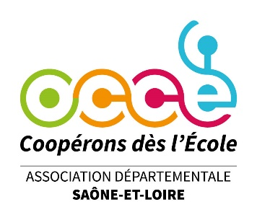

Projet THEA / OCCE « Découvrir l’univers d’auteurs de théâtre contemporain, lire, voir, mettre en jeu, en corps, en espace. »
en partenariat avec des artistes, les Scènes nationales de L’ARC du Creusot, L’Espace des Arts de Chalon sur Saône et Le Théâtre de Mâcon.

Pré-Inscription jusqu’au 8 juillet auprès du
coordinateur OCCE : Christian Duparay occe.71@wanadoo.fr
Inscription définitive jusqu’au 7 septembre

INSCRIPTION

Nom de l’école / courriel / Tel :

Nom de l’enseignant / courriel perso / Tel :

Niveau de la classe :

Remarques :

